SLAM 5 BTSSIO Contrôle sur machine temps prévu 2h

**Première partie :** Résolution d’un problème en suivant le design pattern MVC

TAF : A partir des fichiers ci-dessous on désire que vous présentiez l’application d’authentification de connexion sous la forme d’un modèle MVC

Pour chaque vue du projet, il faut déterminer :

- Les parties dynamiques.

- Les données qui doivent être passées au contrôleur.

Puis on en déduit les traitements que doit implémenter le modèle.

-> Les données seront fournies au contrôleur par la vue via des formulaires (méthode get ou post).

-> Le modèle implémente les traitements nécessaires à la réalisation des actions qui peuvent être lancées à partir de la vue, ainsi que le traitement qui permet d’accéder aux données nécessaires à l’affichage de la vue.

-> Les données dynamiques seront fournies par le contrôleur à la vue de la façon suivant :

- Le contrôleur fait un include du modèle, il peut donc exécuter les traitements implémentés par le modèle

-.Le contrôleur met le résultat du traitement dans des variables prédéfinies. (*)

- Le contrôleur fait un include de la vue (*)

(*)La vue à donc accès à ces variables prédéfinies dont elle a besoin pour l’affichage.

On peut représenter la vue comme une page ayant des entrées (les données fournies par le contrôleur) et des sorties (les données qu’elle fournie au contrôleur via les formulaires).

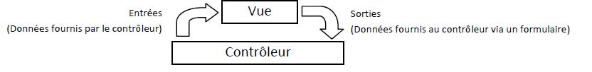

On crée 3 répertoires (modeles, vues et controleurs) qui correspondront au 3 parties de l’architecture MVC. Pour chaque page à afficher, nous allons créer un fichier pour la vue, un fichier pour le contrôleur et un autre pour le modèle que l’on placera dans le répertoire correspondant. Nous créons aussi un fichier connexion.php qui correspond au script de connexion à la base de données (afin de ne pas avoir à le répéter à chaque page)

En définitive la structure de votre projet devra être la suivante :

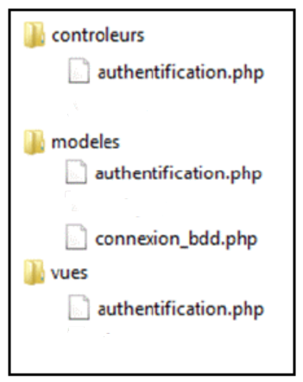

D’après <https://www.supinfo.com/articles/single/2369-php-design-pattern-mvc>

**Deuxième partie :** HTM5, CSS, JAVASCRIPT,REGEX

L’écran de connexion de la première partie doit être amélioré. On veut mettre en place la fonctionnalité « mot de passe oublié ». Mais le nouveau mot de passe doit respecter des exigences de complexité (voir ci-dessous). Des boîtes de dialogue doivent indiquer à l’utilisateur si le mot de passe est faible, fort ou moyen avant la mise à jour dans la base.

TAF : On vous demande de développer cette nouvelle fonctionnalité en utilisant les expressions régulières

Deux exemples figurent ci-dessous

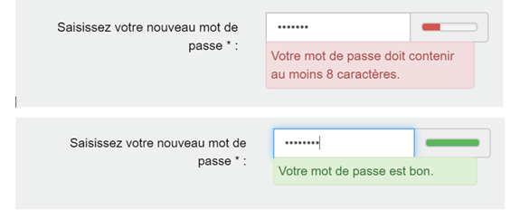

Comportement que devra avoir le script:  
-> Qu'est-ce qu'un mdp faible ? => mdp ne contenant que des lettres  
-> Qu'est-ce qu'un mdp moyen ? => mélange de caractères alpha-numériques  
-> Qu'est-ce qu'un mdp fort ? => -> 6 caractères minimum+ au moins 1 chiffre + au moins 1 majuscule + au moins un caractère spécial.

**1- code source auth_c**

<?php

//connexion base

try{

$bdd = new PDO('mysql:host=localhost;dbname=mdp;charset=utf8', 'root', '');

//echo "connexion base OK";

}

catch (Exception $e){

die('Erreur : ' . $e->getMessage());

}

//authentification

if(isset($_POST['pseudo']) and isset($_POST['password']))

{

$reponse=$bdd->prepare('select count(*) as nb from utilisateur where pseudo=? and password= ?');

$reponse->execute(array($_POST['pseudo'], $_POST['password']));

$donnee=$reponse->fetch();

if ($donnee['nb']==1)

echo "Bonne identification";

else

echo "Erreur de saisie";

}

?>

**2- Base de données ‘mdp’**

-- phpMyAdmin SQL Dump

-- version 4.8.5

-- https://www.phpmyadmin.net/

--

-- Hôte : 127.0.0.1

-- Généré le : mar. 02 avr. 2019 à 18:40

-- Version du serveur : 10.1.38-MariaDB

-- Version de PHP : 7.3.2

SET SQL_MODE = "NO_AUTO_VALUE_ON_ZERO";

SET AUTOCOMMIT = 0;

START TRANSACTION;

SET time_zone = "+00:00";

/*!40101 SET @OLD_CHARACTER_SET_CLIENT=@@CHARACTER_SET_CLIENT */;

/*!40101 SET @OLD_CHARACTER_SET_RESULTS=@@CHARACTER_SET_RESULTS */;

/*!40101 SET @OLD_COLLATION_CONNECTION=@@COLLATION_CONNECTION */;

/*!40101 SET NAMES utf8mb4 */;

--

-- Base de données : `mdp`

--

-- --------------------------------------------------------

--

-- Structure de la table `utilisateur`

--

CREATE TABLE `utilisateur` (

`id` int(11) NOT NULL,

`pseudo` varchar(30) NOT NULL,

`password` varchar(50) NOT NULL

) ENGINE=InnoDB DEFAULT CHARSET=latin1;

--

-- Déchargement des données de la table `utilisateur`

--

INSERT INTO `utilisateur` (`id`, `pseudo`, `password`) VALUES

(1, 'Alain', 'alain'),

(2, 'Alex', 'alex'),

(3, 'Bernard', 'bernard'),

(4, 'Chloe', 'chloe');

--

-- Index pour les tables déchargées

--

--

-- Index pour la table `utilisateur`

--

ALTER TABLE `utilisateur`

ADD PRIMARY KEY (`id`);

--

-- AUTO_INCREMENT pour les tables déchargées

--

--

-- AUTO_INCREMENT pour la table `utilisateur`

--

ALTER TABLE `utilisateur`

MODIFY `id` int(11) NOT NULL AUTO_INCREMENT, AUTO_INCREMENT=5;

COMMIT;

/*!40101 SET CHARACTER_SET_CLIENT=@OLD_CHARACTER_SET_CLIENT */;

/*!40101 SET CHARACTER_SET_RESULTS=@OLD_CHARACTER_SET_RESULTS */;

/*!40101 SET COLLATION_CONNECTION=@OLD_COLLATION_CONNECTION */;

**3- Code source Myform.html**

<!DOCTYPE html>

<html>

<head>

<meta name="viewport" content="width=device-width, initial-scale=1">

<style>

body {font-family: Arial, Helvetica, sans-serif;}

/* Full-width input fields */

input[type=text], input[type=password] {

width: 100%;

padding: 12px 20px;

margin: 8px 0;

display: inline-block;

border: 1px solid #ccc;

box-sizing: border-box;

}

/* Set a style for all buttons */

button {

background-color: #4CAF50;

color: white;

padding: 14px 20px;

margin: 8px 0;

border: none;

cursor: pointer;

width: 100%;

}

button:hover {

opacity: 0.8;

}

/* Extra styles for the cancel button */

.cancelbtn {

width: auto;

padding: 10px 18px;

background-color: #f44336;

}

/* Center the image and position the close button */

.imgcontainer {

text-align: center;

margin: 24px 0 12px 0;

position: relative;

}

img.avatar {

width: 40%;

border-radius: 50%;

}

.container {

padding: 16px;

}

span.psw {

float: right;

padding-top: 16px;

}

/* The Modal (background) */

.modal {

display: none; /* Hidden by default */

position: fixed; /* Stay in place */

z-index: 1; /* Sit on top */

left: 0;

top: 0;

width: 100%; /* Full width */

height: 100%; /* Full height */

overflow: auto; /* Enable scroll if needed */

background-color: rgb(0,0,0); /* Fallback color */

background-color: rgba(0,0,0,0.4); /* Black w/ opacity */

padding-top: 60px;

}

/* Modal Content/Box */

.modal-content {

background-color: #fefefe;

margin: 5% auto 15% auto; /* 5% from the top, 15% from the bottom and centered */

border: 1px solid #888;

width: 80%; /* Could be more or less, depending on screen size */

}

/* The Close Button (x) */

.close {

position: absolute;

right: 25px;

top: 0;

color: #000;

font-size: 35px;

font-weight: bold;

}

.close:hover,

.close:focus {

color: red;

cursor: pointer;

}

/* Add Zoom Animation */

.animate {

-webkit-animation: animatezoom 0.6s;

animation: animatezoom 0.6s

}

@-webkit-keyframes animatezoom {

from {-webkit-transform: scale(0)}

to {-webkit-transform: scale(1)}

}

@keyframes animatezoom {

from {transform: scale(0)}

to {transform: scale(1)}

}

/* Change styles for span and cancel button on extra small screens */

@media screen and (max-width: 300px) {

span.psw {

display: block;

float: none;

}

.cancelbtn {

width: 100%;

}

}

</style>

</head>

<body>

<h2>Accès à votre espace personnel</h2>

<button onclick="document.getElementById('id01').style.display='block'" style="width:auto;">Connexion</button>

<div id="id01" class="modal">

<form class="modal-content animate" method ="post" action="auth_c.php" >

<div class="imgcontainer">

<span onclick="document.getElementById('id01').style.display='none'" class="close" title="Close Modal">&times;</span>

</div>

<div class="container">

<label for="uname"><b>Pseudo</b></label>

<input type="text" placeholder="Entrez votre pseudo" name="pseudo" required>

<label for="psw"><b>Password</b></label>

<input type="password" placeholder="Entrez votre mot de passe" name="password" required>

<button type="submit">Login</button>

</div>

<div class="container" style="background-color:#f1f1f1">

<button type="button" onclick="document.getElementById('id01').style.display='none'" class="cancelbtn">Annuler</button>

<span class="psw">Mot de passe oublié <a href="#">password?</a></span>

</div>

</form>

</div>

<script>

// Get the modal

var modal = document.getElementById('id01');

// When the user clicks anywhere outside of the modal, close it

window.onclick = function(event) {

if (event.target == modal) {

modal.style.display = "none";

}

}

</script>

</body>

</html>